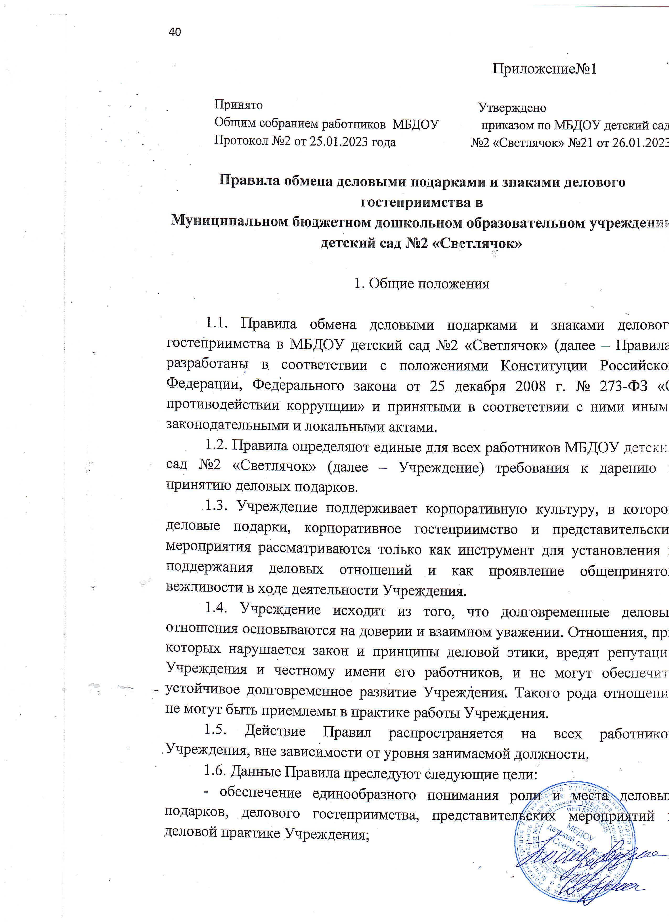

- управленческой и хозяйственной деятельности Учреждения исключительно на основе надлежащих норм и правил делового поведения, базирующихся на принципах качества предоставления услуг, защиты конкуренции, недопущения конфликта интересов;
- определение единых для всех работников Учреждения требований к дарению и принятию деловых подарков, к организации и участию в представительских мероприятиях;
- минимизирование рисков, связанных с возможным злоупотреблением в области подарков, представительских мероприятий. Наиболее серьезными из таких рисков являются опасность подкупа и взяточничество, несправедливость по отношению к контрагентам, протекционизм внутри Учреждения.

2. Требования, предъявляемые к деловым подаркам и знакам делового гостеприимства

2.1. Работники Учреждения могут получать деловые подарки, знаки делового гостеприимства только на официальных мероприятиях, при условии, что это не противоречит требованиям антикоррупционного законодательства и настоящим Правилам.
2.2. Подарки и услуги, принимаемые или предоставляемые Учреждением, передаются и принимаются только от имени Учреждения в целом, а не как подарок или передача его от отдельного работника.
2.3. Деловые подарки, которые работники от имени Учреждения могут передавать другим лицам или принимать от других лиц в связи со своей трудовой деятельностью, а также представительские расходы на деловое гостеприимство должны соответствовать следующим критериям:
быть прямо связаны с уставными целями деятельности Учреждения,
либо с памятными датами, юбилеями, общенациональными праздниками, иными событиями;
быть разумно обоснованными, соразмерными и не являться предметами роскоши;
не представлять собой скрытое вознаграждение за услугу, действие или бездействие, попустительство или покровительство, предоставление прав или принятие определенных решений, либо попытку оказать влияние на получателя с иной незаконной или неэтичной целью;
не создавать для получателя обязательства, связанные с его служебным положением или исполнением служебных (должностных) обязанностей;
не создавать репутационного риска для делового имиджа Учреждения, работников и иных лиц в случае раскрытия информации о совершенных подарках и понесенных представительских расходах;
не противоречить принципам и требованиям антикоррупционного законодательства Российской Федерации, Положению об антикоррупционной политики в Учреждении, Кодексу этики и служебного поведения работников Учреждения и общепринятым нормам морали и нравственности.
2.4. Деловые подарки, в том числе в виде оказания услуг, знаков особого внимания и участия в развлекательных и аналогичных мероприятиях не должны ставить принимающую сторону в зависимое положение, приводить к возникновению каких-либо встречных обязательств со стороны получателя или оказывать влияние на объективность его деловых суждений и решений.
2.5. Стоимость и периодичность дарения и получения деловых подарков и/или участия в представительских мероприятиях одного и того же лица должны определяться деловой необходимостью и быть разумными.
2.6. В качестве подарков работники Учреждения должны стремиться использовать в максимально допустимом количестве случаев сувениры, предметы и изделия, имеющие символику Учреждения.
2.7. Подарки и услуги не должны ставить под сомнение имидж или деловую репутацию Учреждения или его работников.

3. Права и обязанности работников Учреждения при обмене деловыми подарками и знаками делового гостеприимства

3.1. Работники, представляя интересы Учреждения или действуя от его имени, должны соблюдать границы допустимого поведения при обмене деловыми подарками и проявлении делового гостеприимства.
3.2. Работники Учреждения вправе дарить третьим лицам и получать от них деловые подарки, организовывать и участвовать в представительских мероприятиях, если это законно, этично и делается исключительно в деловых целях, определенных настоящими Правилами.
3.3. При любых сомнениях в правомерности или этичности своих действий работники Учреждения обязаны поставить в известность руководителя Учреждения и проконсультироваться с ним, прежде чем дарить или получать подарки или участвовать в тех или иных представительских мероприятиях.
3.4. При получении делового подарка или знаков делового гостеприимства работники Учреждения обязаны принимать меры по недопущению возможности возникновения конфликта интересов.
3.5. Работники Учреждения не вправе использовать служебное положение в личных целях, включая использование имущества Учреждения, в том числе:
для получения подарков, вознаграждения и иных выгод для себя лично и других лиц в обмен на оказание Учреждением каких-либо услуг, осуществления либо неосуществления определенных действий, передачи информации, составляющей коммерческую тайну;
для получения подарков, вознаграждения и иных выгод для себя лично и других лиц в процессе ведения дел Учреждения, в том числе, как до, так и после проведения переговоров о заключении гражданско-правовых договоров и иных сделок.
3.6. Не допускается передавать и принимать подарки от Учреждения, его работников и представителей в виде денежных средств, как наличных, так и безналичных, независимо от валюты, а также в форме акций или иных ликвидных ценных бумаг.
3.7. Работники Учреждения должны отказываться от предложений, получения подарков, оплаты их расходов и т.п., когда подобные действия могут повлиять или создать впечатление о влиянии на исход сделки, результат проведения торгов, на принимаемые Учреждением решения и т.д.
3.8. Работник Учреждения, которому при выполнении должностных обязанностей предлагаются подарки или иное вознаграждение, которые способны повлиять на подготавливаемые и/или принимаемые им решения или оказать влияние на его действие/ бездействие, должен:
отказаться от них и немедленно уведомить руководителя Учреждения о факте предложения подарка (вознаграждения); исключить дальнейшие контакты с лицом, предложившим подарок или вознаграждение, если только это не связано со служебной необходимостью;
в случае, если подарок или вознаграждение не представляется возможным отклонить или возвратить, передать его с соответствующей служебной запиской для принятия соответствующих мер руководителю Учреждения и продолжить работу в установленном в Учреждении порядке над вопросом, с которым был связан подарок или вознаграждение.
3.9. В случае возникновения конфликта интересов или возможности возникновения конфликта интересов при получении делового подарка или знаков делового гостеприимства работник Учреждения обязан в письменной форме уведомить руководителя Учреждения.
3.10. Работникам Учреждения запрещается:
самостоятельно принимать предложения от организаций или третьих лиц о вручении деловых подарков и об оказании знаков делового гостеприимства;
принимать без согласования с руководителем Учреждения деловые подарки и знаки делового гостеприимства в ходе проведения деловых переговоров, при заключении договоров, а также в иных случаях, когда подобные действия могут повлиять или создать впечатление об их влиянии на принимаемые решения;
принимать деловые подарки и знаки делового гостеприимства в ходе проведения торгов и во время прямых переговоров при заключении договоров (контрактов);
просить, требовать, вынуждать организации или третьих лиц дарить им либо их родственникам деловые подарки и/или оказывать в их пользу знаки делового гостеприимства;
принимать подарки в виде наличных, безналичных денежных средств, ценных бумаг, драгоценных металлов.
3.11. Учреждение может принять решение об участии в благотворительных мероприятиях, направленных на создание и упрочение имиджа Учреждения. При этом план и бюджет участия в данных мероприятиях утверждается руководителем Учреждения.
3.12. В случае осуществления спонсорских, благотворительных программ Учреждение должно предварительно удостовериться, что предоставляемая Учреждением помощь не будет использована в коррупционных целях или иным незаконным путем.
3.13. При взаимодействии с лицами, занимающими должности государственной (муниципальной) службы, следует руководствоваться нормами, регулирующими этические нормы и правила служебного поведения государственных (муниципальных) служащих.
3.14. Неисполнение настоящих Правил может стать основанием для применения к работнику мер дисциплинарного, административного, уголовного и гражданско-правового характера в соответствии с действующим законодательством.

4. Область применения Правил

4.1. Настоящие Правила подлежат применению вне зависимости от того, каким образом передаются деловые подарки и знаки делового гостеприимства: напрямую или через посредников.
4.2. Настоящие Правила являются обязательными для всех работников Учреждения в период работы в Учреждении.

